

课程实验报告

课程名称： | JSP动态网页设计
姓 名： | 傅吉尔
系 部： | 信息管理学院
专 业： | 信息管理与信息系统
班 级： | 2019级信管
学 号： | 191220224
指导教师： | 郑 飞

2021年 10 月 12 日
上海立信会计学院实验报告
系部： 信管学院 专业： 信息管理与信息系统 2 班级： 2019级
姓名： 傅吉尔 学号： 191220224 实验时间： 2021.10.12

实验一 HTML+CSS+JavaScript静态网页设计
【实验目的】
1．掌握HTML+DIV+CSS网页布局技术，熟悉网页Table布局，熟悉使用CSS对网页元素风格进行统一设计。
2．掌握网页表单的设计，熟悉如下常用表单元素的使用：文本框与密码框、单选按钮与复选框、按钮、文件域、下拉列表、文本区。
3．掌握JavaScript客户端动态交互编程技术，实现客户端输入信息验证。

【实验内容】
1．用HTML+DIV+CSS网页布局技术，完成立信学生用户注册表单布局与各类元素设计。
2．编写JavaScript对表单中输入的学号、生日、电子邮箱进行格式验证；如输入格式不准确，则弹出窗口提示，并返回原网页。
【实验要求】
1．对本实验报告文件进行改名：输入你的学号后三位（代替xxx）和姓名，其它字符不变，不要带空格。
2．对给定的HTML文件191220xxx-Exp1.html进行改名：输入你的学号后三位代替xxx。仔细研读该HTML代码，学习其利用DIV+CSS进行页面布局的方法。该页面浏览如下图所示：
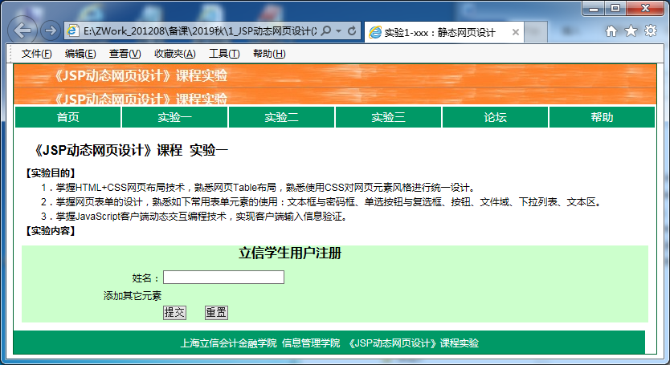

3．对给定的HTML文件191220xxx-Exp1.html进行如下修改：
⑴修改网页title，将用你的学号后三位代替xxx；
⑵从网上寻找或者自己制作一张jpg图片(文件名191220xxx-Exp1.jpg)作为网页头部背景图片，对其进行修改，将你的学号、姓名在图片中醒目标出；然后修改CSS代码，将网页头部背景图片文件名替换成191220xxx-Exp1.jpg；在浏览器中查看效果，并截图（图xxx-1-1）。
⑶修改用户注册表单，实现如下图所示效果：
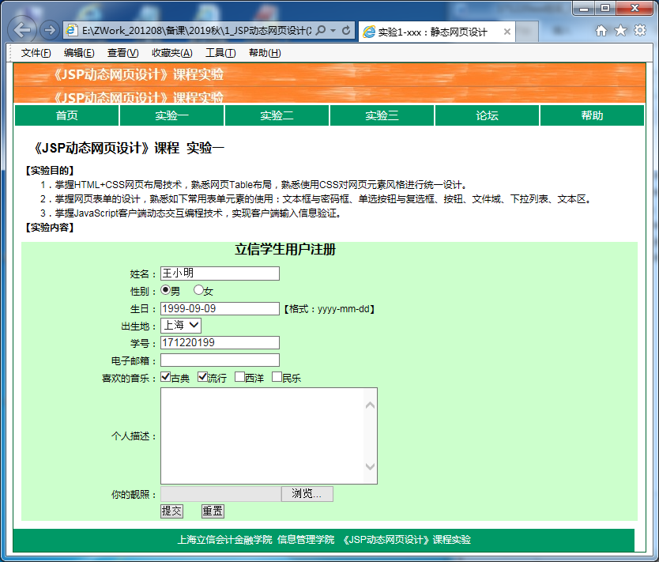
要求：将姓名、性别、生日、出生地、学号信息的初始默认值设置成你个人的真实信息。

⑷在191220xxx-Exp1.html页面中插入JavaScript代码，验证姓名、生日、学号、电子邮箱非空，同时利用正则表达式实现如下输入信息验证：
- 用正则表达式，对生日信息进行验证。格式为：yyyy-mm-dd，其中，yyyy的范围是{0000—9999}，mm的范围是{01—12}，dd的范围是{01—31}
【选做】修改正则表达式，使其能验证所有合法日期（参考教材p.47）
- 利用正则表达式，对学号信息进行验证。格式为：9位数字串；前两位范围00-99，倒数第三位为[1-9]，最后两位范围01-99。
③利用正则表达式，对电子邮箱信息进行验证。格式为：合法的电子邮件地址（可参考教材p.47给出的正则表达式）
指定：实现验证的JavaScript函数名为：function validxxx(form){ }
通过输入不同的信息对所编写的验证函数进行测试，确认功能正确。

⑸将文件191220xxx-Exp1.html复制一份名为191220xxx-Exp1-1.html。将191220xxx-Exp1-1.html文件中的CSS代码放入在同一目录下新创建的CSS文件191220xxx-Exp1.css中，修改191220xxx-Exp1-1.html代码，使用链接方式引用样式表文件。查看网页浏览效果进行确认。
提示：链接方式引用样式表文件的例子如下：
<link rel="stylesheet" href="mystyle.css" type="text/css" />

4．提交如下文件：修改后的191220xxx-Exp1.html文件、191220xxx-Exp1.jpg、191220xxx-Exp1-1.html、191220xxx-Exp1.css、191220xxx姓名_JSP实验报告1.doc。打包压缩成191220xxx-Exp1.rar文件（或者zip文件）提交。

【实验结果】
1．网页头部背景图片修改后的截图：

2．网页表单元素修改完成后的截图：

3．实现验证的JavaScript函数代码为：
function validxxx(form){

}

【实验收获与建议】
1．
2．
3．

